

Funcionamiento y partes del diferencial

**Breve descripción:**

El diferencial es un componente clave en la transmisión del vehículo, permitiendo que las ruedas motrices giren a distintas velocidades en las curvas. Su ubicación varía según el tipo de tracción, y su funcionamiento depende de engranajes como piñones planetarios y satélites. Este mecanismo mejora la estabilidad, reduce el desgaste y optimiza el rendimiento del automóvil.

**Marzo 2025**

Tabla de contenido

Introducción 1

1. El diferencial y su función principal en el sistema de transmisión 2

2. Posiciones del diferencial según el tipo de sistema de transmisión 4

2.1. Diferencial en vehículos con motor delantero y propulsión trasera 4

2.2. Diferencial en vehículos con motor delantero y tracción delantera 5

2.3. Diferencial en vehículos con transmisión 4X4 6

3. Partes del diferencial estándar y su funcionamiento 7

3.1. El mecanismo diferencial y su función en la transmisión de potencia 7

3.2. Otras partes del diferencial y su importancia en el sistema de transmisión . 10

Síntesis 12

Material complementario 13

Glosario 14

Referencias bibliográficas 15

Créditos 16

Introducción

El diferencial es un elemento esencial dentro del sistema de transmisión de los vehículos, ya que permite la distribución adecuada de la potencia a las ruedas motrices. Su principal función es compensar la diferencia de velocidad entre las ruedas cuando el automóvil toma una curva, evitando el deslizamiento y garantizando una conducción estable y segura. Sin este mecanismo, las ruedas tendrían dificultades para girar con fluidez, lo que generaría un desgaste prematuro y una reducción en la eficiencia del vehículo.

La ubicación del diferencial varía según el tipo de transmisión. En vehículos con tracción trasera, se encuentra en el eje posterior, mientras que en aquellos con tracción delantera suele estar integrado con la caja de cambios. En sistemas de tracción en las cuatro ruedas, se añade una caja de transferencia y un diferencial adicional para distribuir la potencia entre ambos ejes. Estas configuraciones permiten que el vehículo se adapte a distintos terrenos y necesidades de conducción.

Para su correcto funcionamiento, el diferencial está compuesto por varios elementos mecánicos, como el engranaje de mando final, los piñones planetarios y los satélites, que trabajan en conjunto para regular la velocidad de cada rueda. Además, cuenta con sistemas de ajuste y calibración que aseguran un desempeño óptimo y prolongan la vida útil del mecanismo. A continuación, se analizan en detalle sus características, tipos y componentes, resaltando su importancia dentro del sistema de transmisión automotriz.

# El diferencial y su función principal en el sistema de transmisión

El diferencial es un componente fundamental del sistema de transmisión de potencia en un vehículo. Su función principal es permitir que las ruedas motrices giren a diferentes velocidades al tomar una curva, lo que facilita la estabilidad y el adecuado desempeño del vehículo.

Sin este mecanismo, las ruedas experimentarían deslizamiento, lo que generaría inestabilidad en la conducción y un desgaste prematuro de las llantas. Esto se debe a que, al girar, las ruedas recorren trayectorias de distinta longitud: la rueda exterior debe cubrir una mayor distancia y, por lo tanto, necesita girar más rápido que la interior.

1. Diferencial trasero

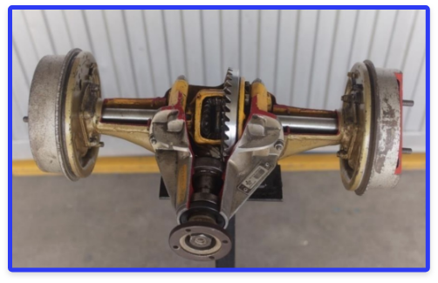

Cuando un vehículo avanza en línea recta, ambas ruedas giran a la misma velocidad. Sin embargo, al tomar una curva, la rueda exterior debe recorrer una mayor distancia en el mismo tiempo, por lo que aumenta su velocidad, mientras que la rueda interior reduce su giro.

1. Diferencia de recorrido de la rueda interna (B) y externa (A)

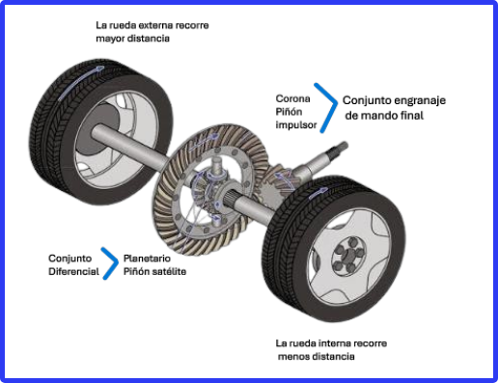

Si el diferencial no existiera, ambas ruedas intentarían girar a la misma velocidad y recorrer la misma distancia, lo que generaría una fricción excesiva y dificultaría la maniobrabilidad del vehículo. En situaciones extremas, esto podría derivar en fallas en la transmisión o en la suspensión del automóvil.

# Posiciones del diferencial según el tipo de sistema de transmisión

La ubicación del diferencial varía en función del sistema de transmisión del vehículo. Dependiendo de la tracción y el diseño del automóvil, el diferencial puede estar ubicado en distintos puntos del sistema mecánico.

## Diferencial en vehículos con motor delantero y propulsión trasera

En este tipo de configuración, el motor se encuentra en la parte delantera del vehículo y transmite la potencia a las ruedas traseras mediante un conjunto de componentes que incluyen la caja de cambios, el árbol de transmisión, el diferencial y los semiejes.

1. Diferencial en posición trasera

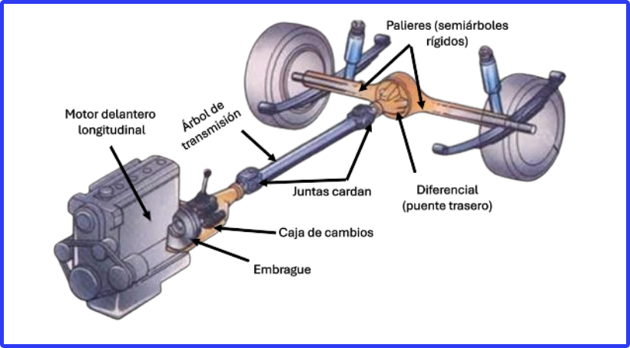

Nota. LOS TEQUES ALL TERRAIN. (2022).

En este caso, el diferencial se encuentra en la parte trasera del vehículo, lo que permite distribuir el torque entre ambas ruedas traseras de manera equilibrada, facilitando la estabilidad y la tracción en distintos tipos de terrenos. Este diseño es característico de vehículos deportivos y algunos modelos de alta potencia.

## Diferencial en vehículos con motor delantero y tracción delantera

En los vehículos con tracción delantera, el motor impulsa las ruedas delanteras, lo que elimina la necesidad de un árbol de transmisión. La potencia se transfiere directamente desde la caja de cambios al diferencial, que generalmente está integrado dentro de la misma.

1. Diferencial en posición delantera o trasera

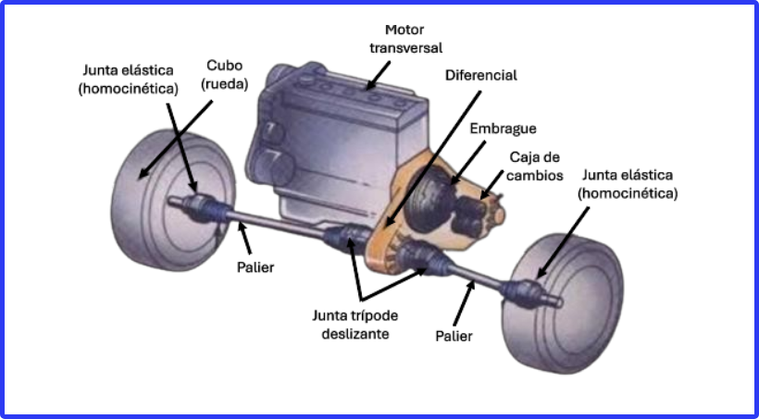

Nota. LOS TEQUES ALL TERRAIN. (2022).

Este diseño es común en automóviles compactos y de uso urbano, ya que reduce el peso total del vehículo, mejora el consumo de combustible y proporciona una tracción eficiente en diversas condiciones de manejo.

## Diferencial en vehículos con transmisión 4X4

Los vehículos equipados con tracción en las cuatro ruedas cuentan con un sistema de transmisión más complejo. A diferencia de los sistemas anteriores, incorporan una caja de transferencia y un árbol de transmisión adicional para distribuir la potencia tanto al eje delantero como al trasero.

1. Tracción 4x4 conectable manualmente

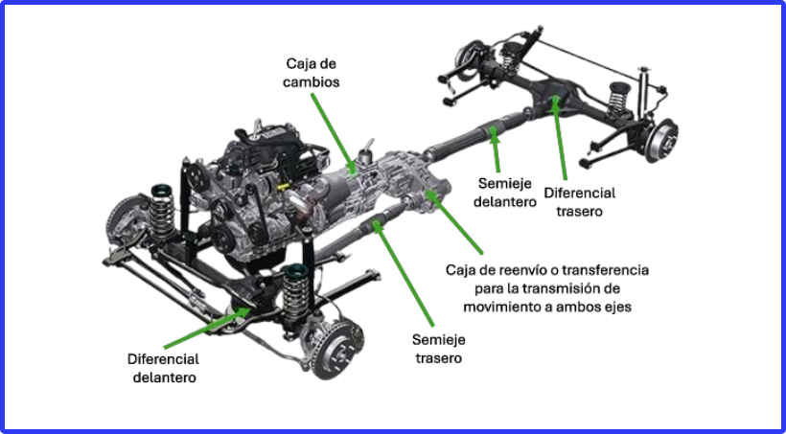

Nota. Aficionados a la mecánica (2018).

Este tipo de transmisión es común en vehículos todoterreno y camionetas diseñadas para operar en condiciones adversas. Gracias a la inclusión de diferenciales en ambos ejes y, en algunos casos, diferenciales de bloqueo, estos vehículos pueden adaptarse mejor a terrenos irregulares, superficies con baja adherencia o caminos empinados.

# Partes del diferencial estándar y su funcionamiento

El diferencial está compuesto por distintos elementos que trabajan en conjunto para permitir la transmisión adecuada de la potencia a las ruedas.

## El mecanismo diferencial y su función en la transmisión de potencia

El mecanismo del diferencial consta de dos conjuntos principales que trabajan en conjunto para distribuir la fuerza motriz de manera eficiente:

1. Conjunto engranaje de mando final

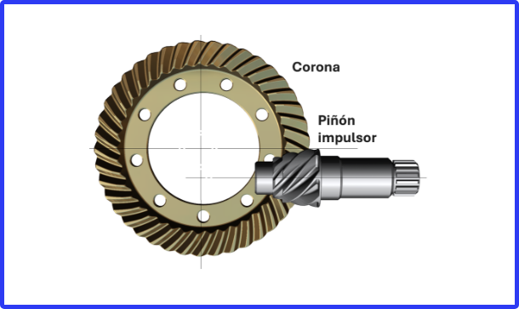

Nota. VanGelder (2018).

* **Engranaje de mando final**: su función es multiplicar el par motor y modificar la dirección del movimiento, pasando de longitudinal a transversal. Este conjunto está conformado por un piñón impulsor y una corona, que trabajan en sincronía para transmitir la potencia a las ruedas.
* **Conjunto diferencial**: compuesto por piñones cónicos planetarios y satélites, este mecanismo permite que las ruedas motrices giren a diferentes velocidades cuando el vehículo se desplaza por una curva.

El mecanismo diferencial está compuesto por un conjunto de mando final, una corona, un piñón impulsor, piñones planetarios y satélites, además de los semiejes, que transmiten la potencia a las ruedas, garantizando estabilidad y tracción en la conducción.

1. Mecanismo del diferencial

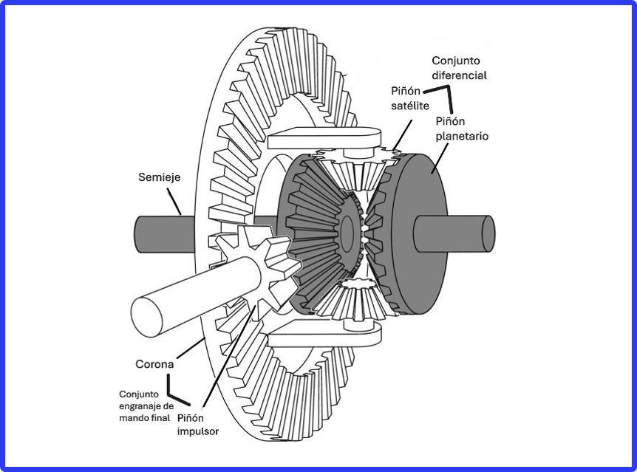

Nota. Ribbens (2003).

El funcionamiento del diferencial se puede explicar de la siguiente manera:

1. Funcionamiento del conjunto diferencial

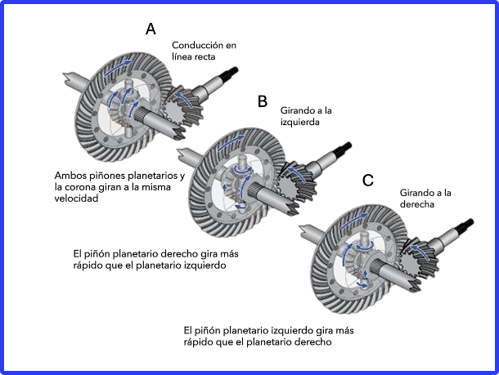

Nota. VanGelder (2018).

* **Avance en línea recta**. La corona y los piñones planetarios giran a la misma velocidad, asegurando que ambas ruedas motrices mantengan una velocidad uniforme.
* **Curva a la izquierda**. El diferencial permite que el piñón planetario derecho gire más rápido que el izquierdo, haciendo que la rueda derecha avance con mayor velocidad y cubra la distancia necesaria.
* **Curva a la derecha**. El diferencial permite que el piñón planetario izquierdo gire más rápido que el derecho, haciendo que la rueda izquierda avance con mayor velocidad.

Este mecanismo es esencial para la conducción segura y eficiente, ya que evita el desgaste excesivo de los neumáticos y mejora la estabilidad del vehículo en curvas y maniobras.

## Otras partes del diferencial y su importancia en el sistema de transmisión

Además del mecanismo diferencial, existen otros componentes esenciales que garantizan su correcto funcionamiento.

**El conjunto de piñones** se encuentra alojado en el florero, una estructura que sirve como soporte para la corona y los demás elementos del diferencial. Esta pieza es clave, ya que mantiene la alineación y la estabilidad de los engranajes internos.

### Los piñones planetarios

Poseen un sector estriado en su interior, lo que permite la conexión de cada semieje con el planetario. En el otro extremo, estos semiejes se conectan con la manzana de la rueda, que es la encargada de recibir finalmente el giro generado por el diferencial.

1. Alojamiento del conjunto diferencial y semieje

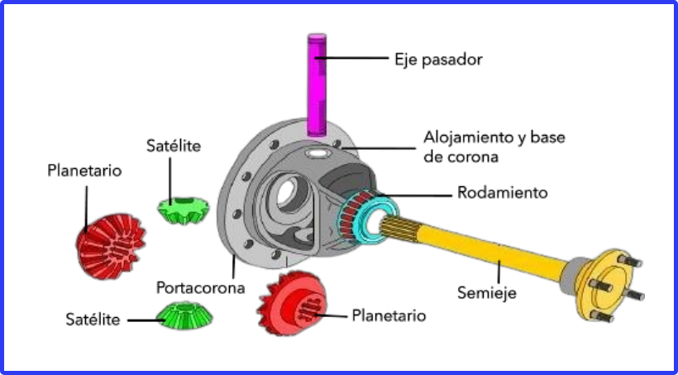

Nota. VanGelder (2018).

### Los piñones satélites

Giran sobre su propio eje o pasador y cuentan con rodelas o arandelas cónicas en su parte posterior. Estas piezas tienen la función de calibrar la holgura exacta entre los piñones, garantizando un ajuste preciso y reduciendo la fricción excesiva. En algunos diseños, las rodelas de calibración también cumplen la función de controlar el juego en los planetarios, asegurando un desempeño estable y prolongando la vida útil del sistema.

1. El diferencial y otros componentes

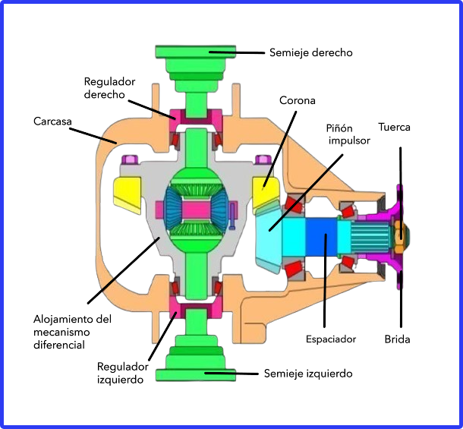

Nota. VanGelder (2018).

Síntesis

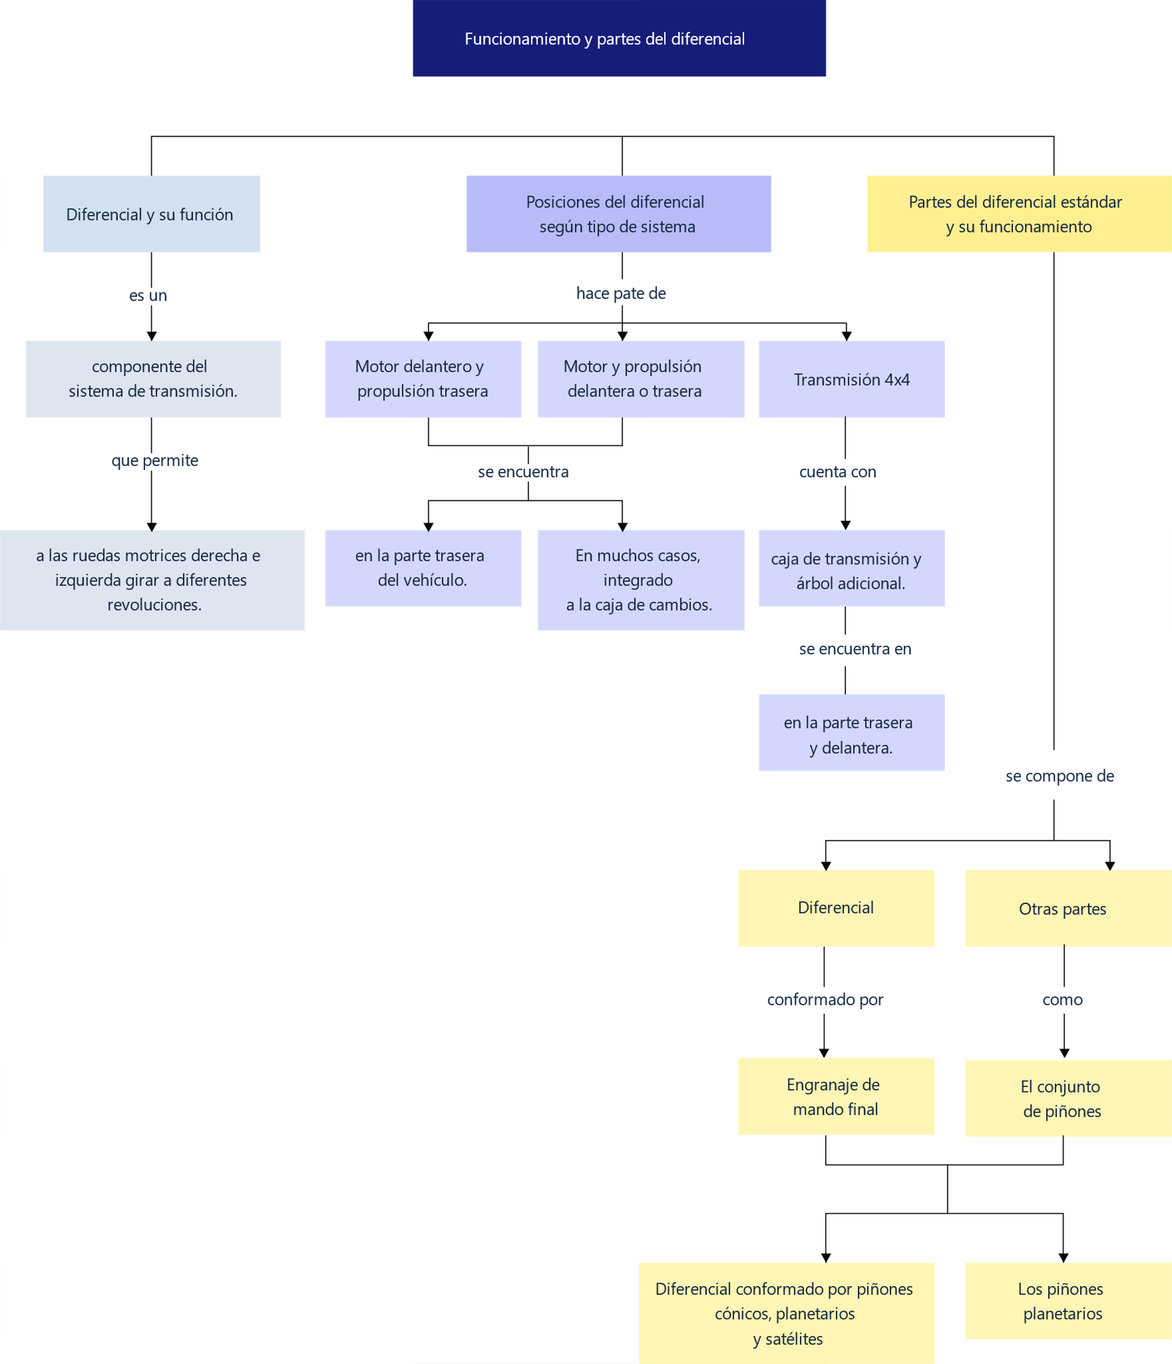

Material complementario

| Tema | Referencia | Tipo de material | Enlace del recurso |
| --- | --- | --- | --- |
| El diferencial y su función principal en el sistema de transmisión | Lesics Española. (2021). ¿Cómo funciona un diferencial?. [Archivo de video] Youtube. | Video | <https://www.youtube.com/watch?v=MIsRpWqCNew> |
| Posiciones del diferencial según el tipo de sistema de transmisión | Mentalidad De Ingeniería. (2022). Diferencial Explicado. [Archivo de video] Youtube. | Video | <https://www.youtube.com/watch?v=4tgb7681nDQ> |
| Diferencial en vehículos con motor delantero y propulsión trasera | Wicho sr20. (2019).TRACCIÓN TRASERA , TRACCIÓN DELANTERA, TRACCIÓN TOTAL, AWD ¿CUAL ES MEJOR ?. [Archivo de video] Youtube. | Video | <https://www.youtube.com/watch?v=0QvoRcIJ9B4> |
| Diferencial en vehículos con transmisión 4X4 | AUTOTECNICATV. (2023).TRACCION #4x4 | 4WD | AWD ¿Cuál es la diferencia?. [Archivo de video] Youtube. | Video | <https://www.youtube.com/watch?v=U9kRwa9p2l8> |
| Partes del diferencial estándar y su funcionamiento | Lesics Española. (2017). Transmisión manual, ¿cómo funciona?. [Archivo de video] Youtube. | Video | <https://www.youtube.com/watch?v=bDM2Y0SrUUM&t=4s> |

Glosario

**Caja de transferencia**:mecanismo adicional en vehículos 4x4 que distribuye la potencia a los ejes delantero y trasero.

**Corona**:engranaje de gran tamaño que recibe el movimiento del piñón impulsor y lo transfiere al conjunto del diferencial.

**Diferencial**: mecanismo que permite que las ruedas motrices giren a diferentes velocidades, facilitando la estabilidad del vehículo en curvas.

**Holgura diferencial**: espacio de ajuste entre los engranajes del diferencial, necesario para su correcto funcionamiento y reducción de desgaste.

**Piñón impulsor**: engranaje que transmite la potencia desde la transmisión a la corona del diferencial.

**Piñón planetario**: engranaje dentro del diferencial que ajusta la velocidad de las ruedas motrices en función del giro del vehículo.

**Piñón satélite**: engranaje que conecta los piñones planetarios y permite la distribución del torque entre las ruedas motrices.

**Semieje**: eje que conecta el diferencial con las ruedas motrices, transmitiendo la potencia generada por el motor.

**Tracción delantera**: sistema en el que la potencia del motor se transmite únicamente a las ruedas delanteras, integrando el diferencial con la caja de cambios.

**Tracción trasera**: configuración en la que la potencia del motor se transfiere a las ruedas traseras mediante un diferencial ubicado en el eje posterior.

Referencias bibliográficas

Aficionados a la mecánica (2018). Transmisión.

Cjponyparts (2018). What is a locking differential?

LOS TEQUES ALL TERRAIN. (2022). ¿Qué es un eje de transmisión? Partes, función, fallas y más. [Archivo de video] Youtube.

<https://www.youtube.com/watch?v=HNmLO1pZHW8&ab_channel=LOSTEQUESALLTERRAIN>

Pinilla, E. (2018). Descripción y funcionamiento de los componentes del vehículo.

Ribbens, W. (2003). Understanding automotive electronics.

VanGelder, K. (2018). Automotive technology, principles and practice.

Créditos

| Nombre | Cargo | Centro de Formación y Regional |
| --- | --- | --- |
| Milady Tatiana Villamil Castellanos | Líder del ecosistema | Dirección General |
| Olga Constanza Bermúdez Jaimes | Responsable de línea de producción | Dirección General |
| Carlos Edwin Abelló Rubiano | Experto temático | Centro de Comercio y Turismo - Regional Quindío |
| Paola Alexandra Moya | Evaluadora instruccional | Centro Agroempresarial y Desarrollo Pecuario - Regional Huila |
| Carlos Julián Ramírez Benítez | Diseñador de contenidos digitales | Centro Agroempresarial y Desarrollo Pecuario - Regional Huila |
| Manuel Felipe Echavarría Orozco | Desarrollador full stack | Centro Agroempresarial y Desarrollo Pecuario - Regional Huila |
| Alejandro Delgado Acosta | Intérprete lenguaje de señas | Centro Agroempresarial y Desarrollo Pecuario - Regional Huila |
| Cristhian Giovanni Gordillo Segura | Intérprete lenguaje de señas | Centro Agroempresarial y Desarrollo Pecuario - Regional Huila |
| Daniela Muñoz Bedoya | Animador y productor multimedia | Centro Agroempresarial y Desarrollo Pecuario - Regional Huila |
| Andrés Felipe Guevara Ariza | Locución | Centro Agroempresarial y Desarrollo Pecuario - Regional Huila |
| Aixa Natalia Sendoya Fernández | Validador de recursos educativos digitales | Centro Agroempresarial y Desarrollo Pecuario - Regional Huila |
| Jaime Hernán Tejada Llano | Validador de recursos educativos digitales | Centro Agroempresarial y Desarrollo Pecuario - Regional Huila |
| Raúl Mosquera Serrano | Evaluador para contenidos inclusivos y accesibles | Centro Agroempresarial y Desarrollo Pecuario - Regional Huila |
| Daniel Ricardo Mutis Gómez | Evaluador para contenidos inclusivos y accesibles | Centro Agroempresarial y Desarrollo Pecuario - Regional Huila |